В Общественном центре "Моссовет" наградили защитника столицы из Гольянова
06.12.2016
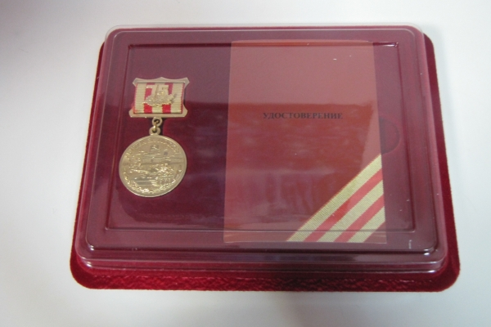
Житель Гольянова, участник битвы за Москву Владимир Фомин получил памятный нагрудный знак из рук префекта Восточного округа Всеволода Тимофеева.
Вручение знака «75 лет битвы за Москву» проведено на площадке Общественного центра имени Моссовета. Награды получили также жители Богородского и Ивановского.
- Владимир Фомин – особенный защитник столицы, - отметила заместитель начальника по взаимодействию с населением управы Гольяново Елена Пашкова. – Он награждён медалями «За победу над Германией», «За взятие Берлина», «За оборону Москвы» и отмечен многими другими наградами.
Гостей мероприятия, среди которых Герои Советского Союза, Герои Российской Федерации, полные Кавалеры орденов Славы, жители Восточного округа, поздравили праздничным концертом лучшие творческие коллективы города Москвы.
Напомним, всего в округе памятные знаки получат 593 защитника столицы, 66 из них проживают в Гольяново.

Адрес страницы: http://golyanovo.mos.ru/presscenter/news/detail/4374576.html
Управа района Гольяново города Москвы

